2023级新生先修课程学习指南（大学数学基础）
一、教学内容、开课目的与开课对象
本课程包含集合和映射、复数与向量、函数的概念和性质、初等函数、三角公式和反三角函数、极坐标和参数方程、计数原理和排列组合、线性方程组求解、常用不等式介绍、数列极限等内容，也介绍大学数学思维方式、学习目标、学习方法。
开设本课程，旨在为准备进入大学的学生梳理、回顾、深化和拓展高中数学知识，融入简单的大学数学内容，为后续开设的《高等数学》等大学课程打下基础，帮助学生调整数学思维方式和数学学习习惯，缩短大学数学与高中数学存在的潜在距离，提升学生的抽象思维、逻辑思维和创新思维。
本课程的包容性强，受众面广，面向对象包括如下学院和专业：
材料与环境工程学院、电子信息学院（微电子学院）、管理学院、会计学院、机械工程学院、计算机学院（软件学院）、经济学院、理学院、圣光机联合学院、通信工程学院、网络空间安全学院（浙江保密学院）、卓越学院、自动化学院（人工智能学院）、人文艺术与数字媒体学院（数字媒体技术专业、工业设计专业、传播学专业）、法学院的社会学。也欢迎其他专业的数学爱好者加入学习。
二、登录选课
1.在电脑端通过浏览器访问http://hdu.fanya.chaoxing.com/portal(杭州电子科技大学网络教学平台)，点击右上方“登录”按钮进入登录界面。推荐使用最新版的火狐浏览器(Firefox)或Google浏览器。
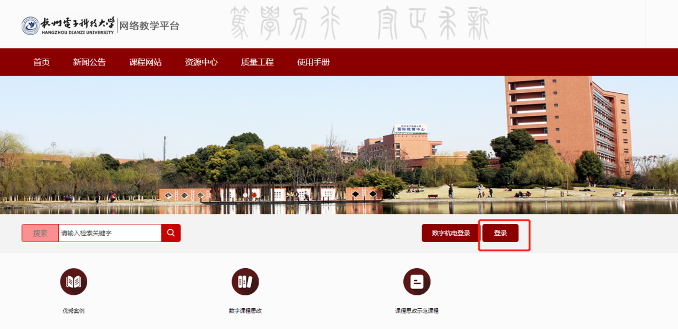
2.点击“登录”后，跳出如下界面，选择“机构账号登录”—自动跳出杭州电子科技大学—学号为录取通知书编号—密码为“hdu+录取通知书编号后六位”(如hdu000001)—输入验证码—点击“登录”。首次登录需要修改密码。
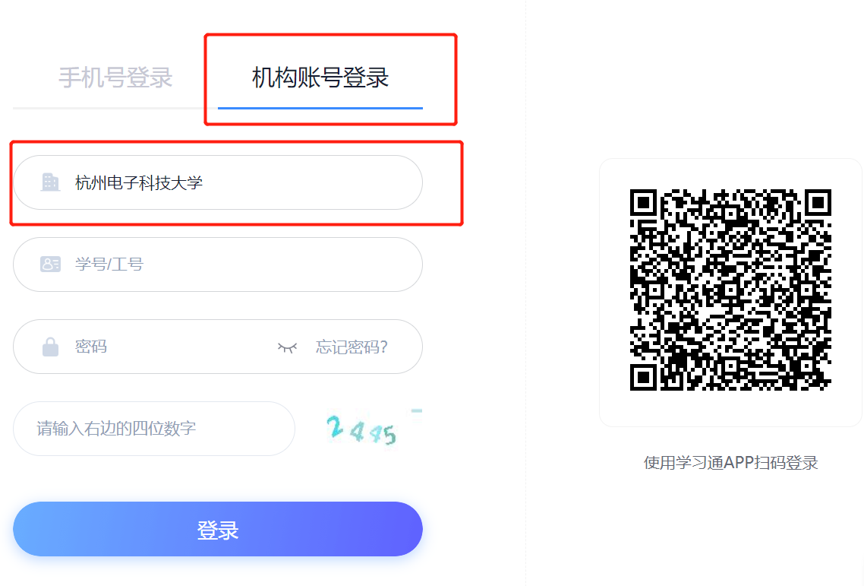
3.登陆后如下图，点击“输入邀请码”，输入“72681496”。根据提示加入课程，就会出现《大学数学基础》这门课。
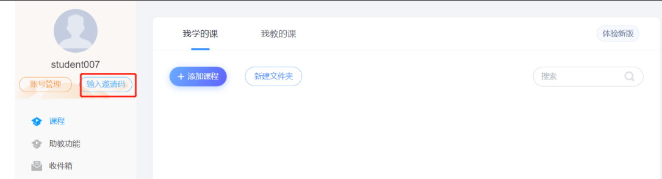
4.点击左边的“章节”，可进行视频学习，后续的作业和考试，可点击“作业”和“考试”查看。
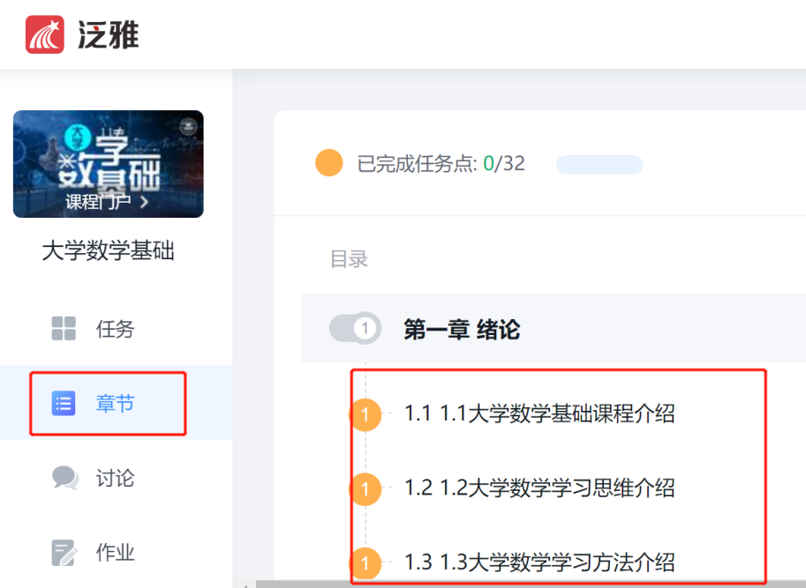
5.也可以手机扫描以下二维码，下载“学习通”教学平台APP，在移动端进行学习。

三、课程安排与考核
学生须在课程规定时间内完成相应任务（后续会发布学习进度和测试时间）。课程老师会根据课程学习完成情况和考核结果给出最终的课程成绩。
注：
（1）此成绩可以替换开学后第一学期《高等数学》的期中成绩；
（2）成绩特别优异的同学（前10%），获得加入杭州电子科技大学数学建模集训组的推荐资格。

杭电数学建竞赛简介：
数学建模竞赛，是杭电学子进校后就将竞相角逐的科技类金牌赛事之一。我校本科生在全国大学生数学建模竞赛历届赛事中成绩十分耀眼，一直稳居全国前列，省内多年第一，曾获全国最高奖1项（知网研学奖，2021），多次满额推送国家级奖项，累计获得国家一等奖59项，国家二等奖109项，省奖548项。另外，本科生也在美国国际数学建模竞赛中大显身手，斩获特等奖2项，特等奖提名奖8项，一等奖77项的好成绩。数学建模竞赛获奖，早已成为大学生保研、出国、就业或考研面试的一个重要的参考加分项。数学建模的学习、培训和参赛，已成为杭电学子夯实数学基础、提升编程技能、锻炼实践能力、培养团队精神、展示个人才华的大舞台。

